МИНИСТЕРСТВО ЦИФРОВОГО РАЗВИТИЯ, СВЯЗИ И МАССОВЫХ
КОММУНИКАЦИЙ РОССИЙСКОЙ ФЕДЕРАЦИИ
Ордена трудового Красного Знамени
Федеральное государственное бюджетное образовательное учреждение высшего образования
«Московский технический университет связи и информатики»

Кафедра «Сетевые информационные технологии и сервисы»



Лабораторная работа №1
по дисциплине
«Прикладные информационные системы»

Выполнил:
студент группы УБСТ2202
Шитов Кирилл Игоревич

Москва, 2025
Лабораторная работа № 1
1. Создаем директорию для лабораторной работы. В созданной папке создаем файл «helloworld.py» и добавляем в созданный файл следующий код: print("Hello world!")

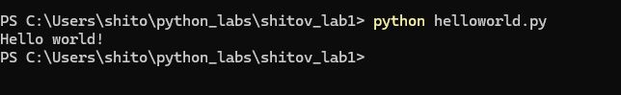
2. Создаём программу со студентами mygroup.py
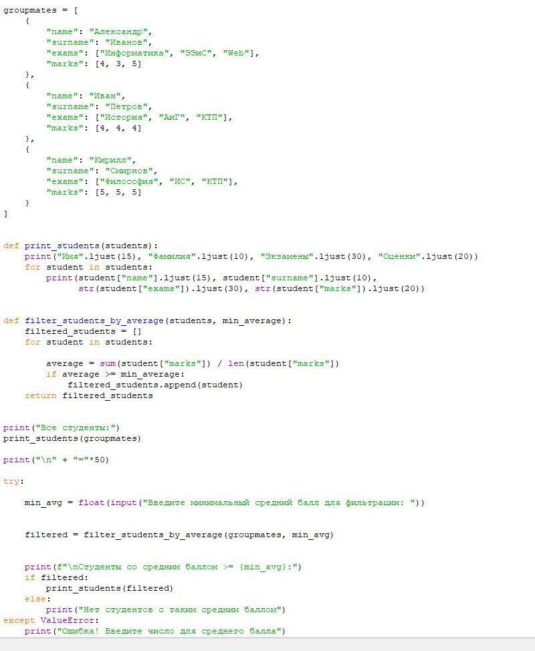
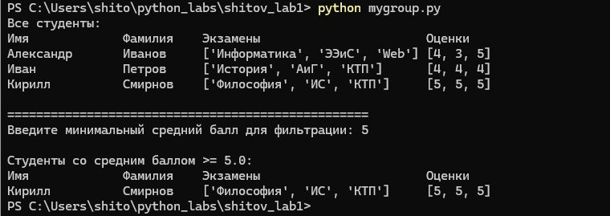

3. Создаем Django-проект

4. В файле settings.py меняем параметр базы данных
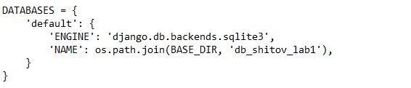
5. Создаем таблицы в базе данных и суперпользователя и запускаем сервер
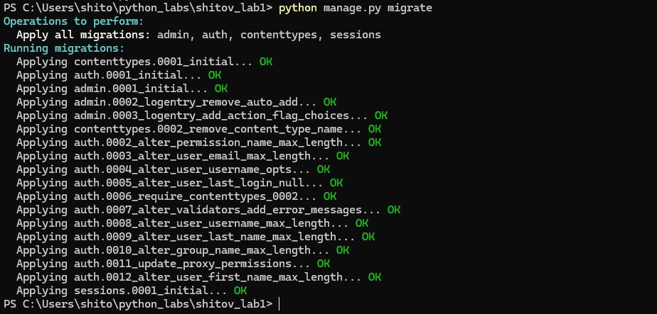
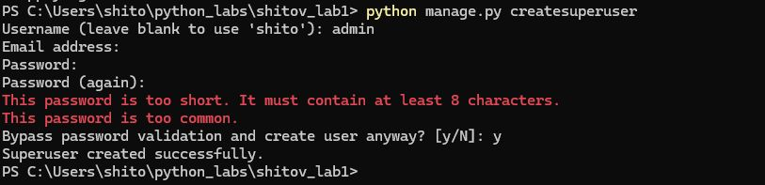
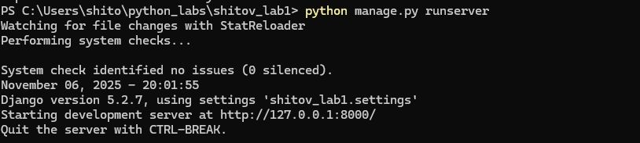
6. По адресу http://127.0.0.1:8000/admin/ открываем страницу входа и вводим созданные нами данные для авторизации.
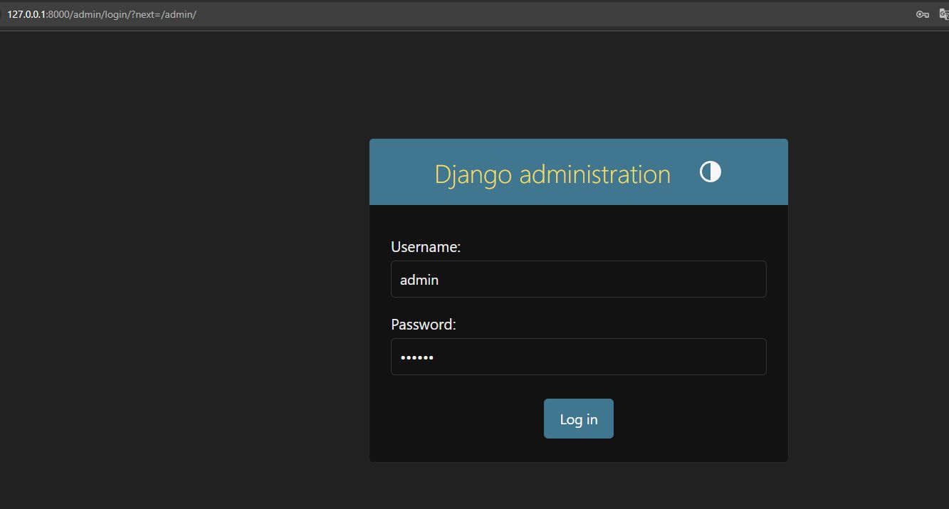

7. Создаем суперпользователя.
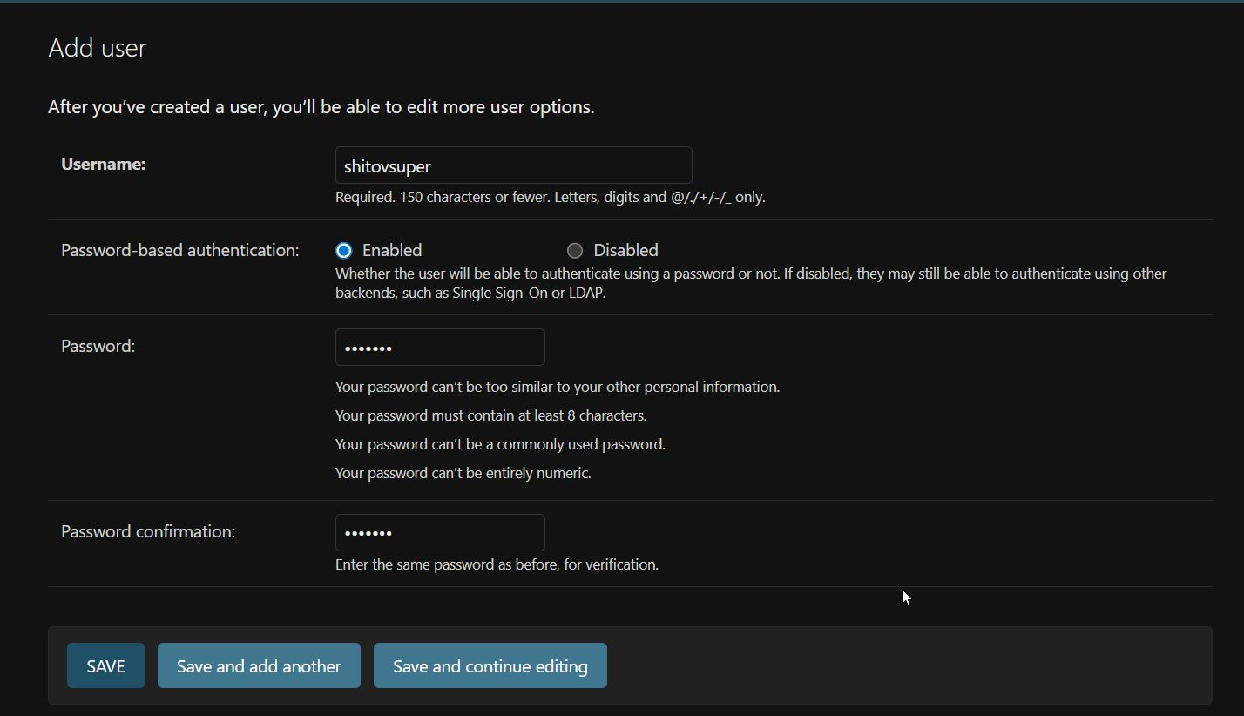
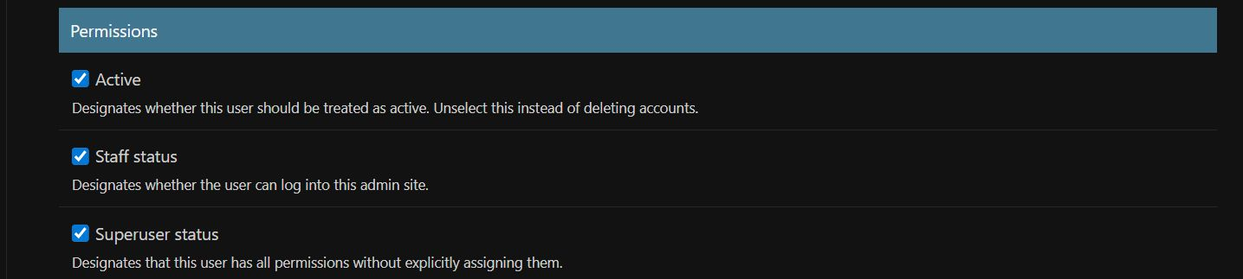

7. Создаем обычного пользователя.
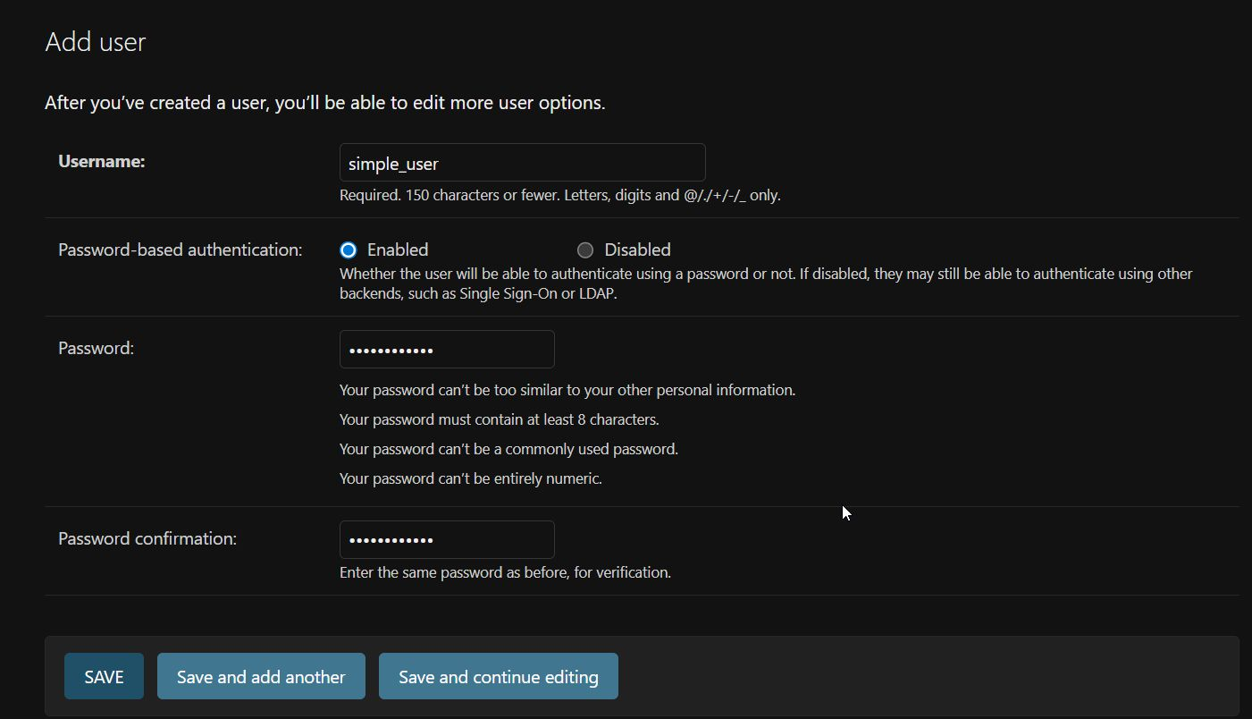
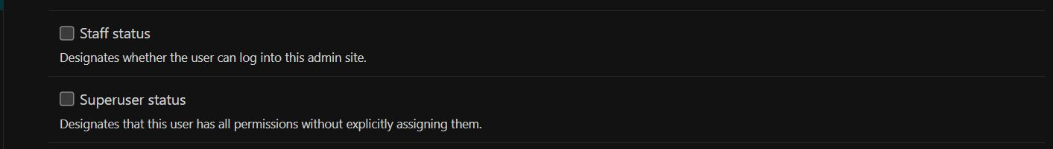
8. Делаем пользователя simple_user неактивным (Забаним)
